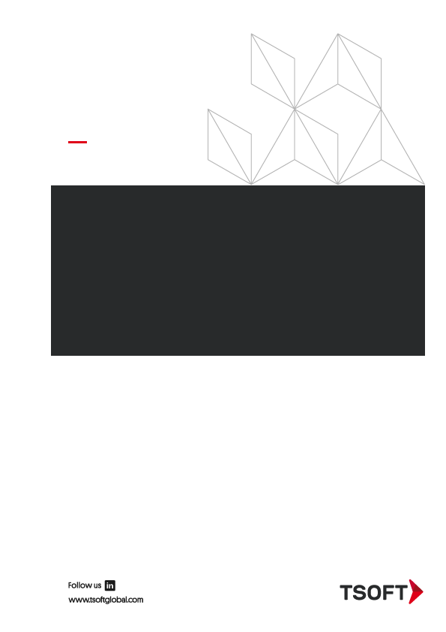

**{{cliente}}**

**{{tipoinforme}} – {{codigorq}} {{nombrerq}}**

{{fecharq}}

Tabla de contenido

Historial de Versiones 2

Glosario de Términos 3

1. Introducción 4

2. Consideraciones 4

3. Alcance 4

4. Estrategia de la prueba 4

5. Resumen de las pruebas 5

6. Resultados de las pruebas 5

7. Conclusiones 5

8. Recomendaciones 5

# Historial de Versiones

|  |  |  |  |
| --- | --- | --- | --- |
| **Versión** | **Fecha** | **Responsable** | **Descripción del Cambio** |
| {{version}} | {{fecha}} | {{responsable}} | {{descripcioncambio}} |

# Glosario de Términos

|  |  |
| --- | --- |
| **Término** | **Descripción** |
| **{{termino1}}** | {{des_termino1}} |
| **{{termino2}}** | {{des_termino2}} |
| **{{termino3}}** | {{des_termino3}} |
| **{{termino4}}** | {{des_termino4}} |
| **{{termino5}}** | {{des_termino5}} |
| **{{termino6}}** | {{des_termino6}} |
| **{{termino7}}** | {{des_termino7}} |
| **{{termino8}}** | {{des_termino8}} |
| **{{termino9}}** | {{des_termino9}} |

# Introducción

{{introduccion}}

# Consideraciones

{{consideraciones}}

# Alcance

{{alcance}}

# Estrategia de la prueba

{{estrategia}}

# Resumen de las pruebas

-

# Resultados de las pruebas

-

# Conclusiones

{{conclusiones}}

# Recomendaciones

{{recomendaciones}}